附件：

甘肃省互联网基础数据备案平台报备说明
1.互联网用户公众账号主要包括，微博、微信公众号、论坛、贴吧、网络直播、短视频（抖音、火山、西瓜、快手）、小程序、企鹅号、头条号、百度百家号等网络账号。
2.各部门负责对本部门注册使用的官方机构网站、公众账号和教师、学生社团、学生个人开设的有一定影响力的网站、公众号进行报备。
3.各单位请于2018年12月14日（星期五）下午6:00前完成报备工作。
4.请通过以下两种方式填写报送。
- http://139.198.15.61:8080/MVNFHM/register_toRegister
- 扫描二维码。通过微信扫描时须点击下方“访问原网页”进行填写。
- 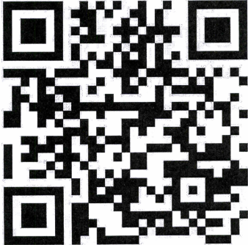
5.使用人姓名栏内官方机构填写维护人员信息。
6.带序号的10类互联网基础数据至少填写完整的一类信息，否则无法提交。
7.在填写过程中，如有疑问，技术问题请联系:张斌18215168187，业务问题请联系:党永0931-8928737 18198052624。

